五栋美化
方案一：
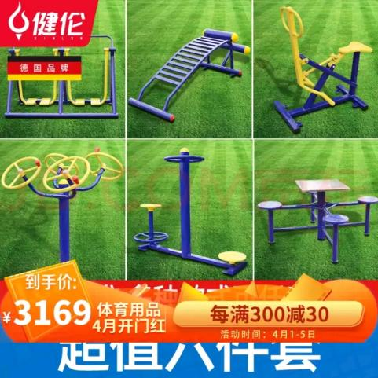
在五栋后面五到六个建三人长凳，供同学休息。再将后面空地建造几个健身器材，如：单杠，双杠，秋千，仰卧起坐等！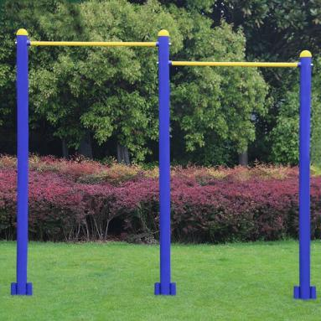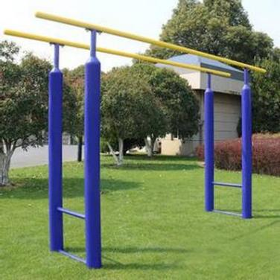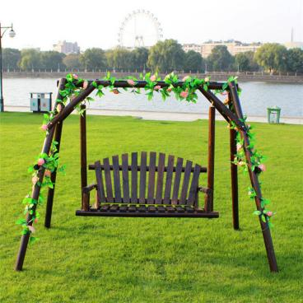
单杠价格如：100—500
双杠格如：400—1000
秋千价格如：300—1000
健身器材全套价格如:3000—5000

